Самоклеющиеся красно-зеленые секторы для наклейки на циферблаты термометров и манометров

Клингенберг, Февраль 2019
WIKA предлагает соответствующий комплект цветных секторов для циферблатов с номинальным диаметром 63, 100 и 160 мм.

Красные и зеленые секторы могут наклеиваться на любые места смотровых стекол различного размера, даже на уже смонтированных приборах. Благодаря этому можно легко выделить любую требуемую зону шкалы. При заказе небольшой партии приборов новый аксессуар (артикул 910.33) является экономически выгодным решением для преобразования шкалы.
Благодаря использованию материалов, устойчивых к воздействию температуры и УФ-излучения, данные самоклеющиеся секторы имеют продолжительный срок хранения. Данные наклейки полупрозрачные, поэтому циферблат остается легко читаемым.

Manufacturer:
WIKA Alexander Wiegand SE & Co. KG
Alexander-Wiegand-Straße 30
63911 Klingenberg/Germany
Tel. +49 9372 132-5049
Fax +49 9372 132-406
vertrieb@wika.com
www.wika.de

WIKA фотография:
Самоклеющиеся красно-зеленые секторы для наклейки на циферблаты термометров и манометров.

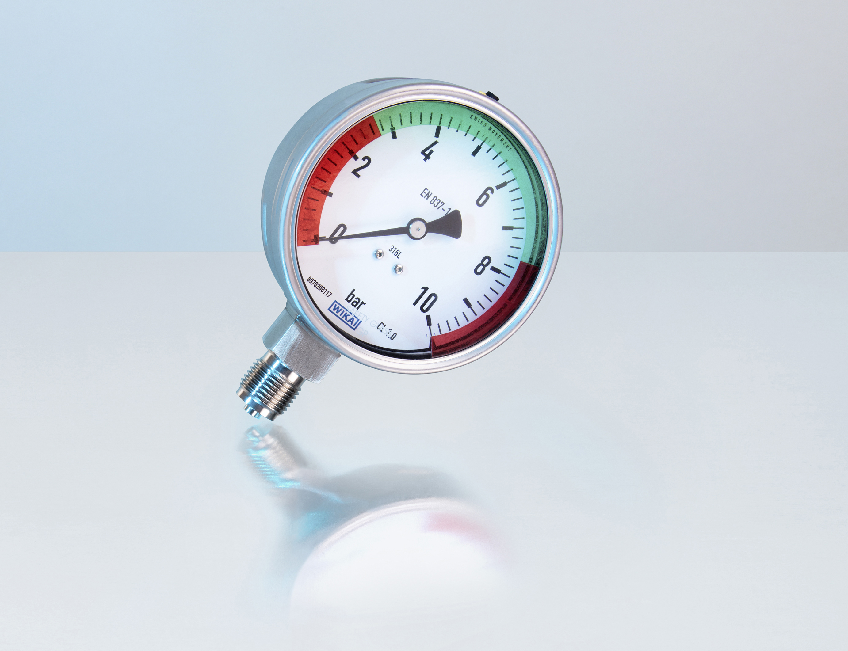

Редакция:
WIKA Alexander Wiegand SE & Co. KG
André Habel Nunes
Marketing Services
Alexander-Wiegand-Straße 30
63911 Klingenberg/Germany
Tel. +49 9372 132-8010
Fax +49 9372 132-8008010
andre.habel-nunes@wika.com
www.wika.de

WIKA press release 02/2019

